Управление по образованию, спорту и туризму  Стародорожского райисполкома  Государственное учреждение образования  «Стародорожский дошкольный центр развития ребёнка»  КАРТОТЕКА  ИГР – СОРЕВНОВАНИЙ  СМЯЧОМ  (для воспитанников 5-6 лет)  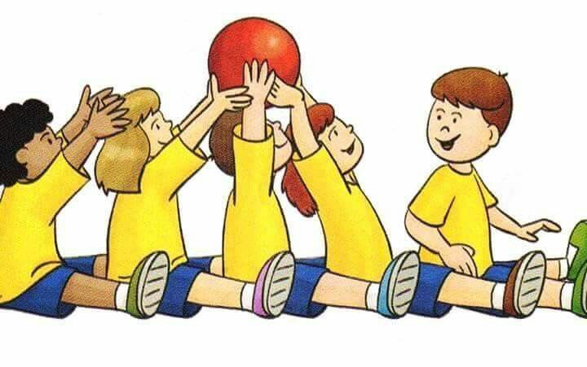  - «Передай мяч»  Цель: развитие ловкости, быстроты, координации движений, умения действовать в команде  Оборудование: 2 мяча  Описание игры. Соревнуются 2 команды. Мяч у первых игроков – капитанов. По сигналу они начинают передавать мяч игрокам, стоящим сзади. Последний бежит с мячом вперёд и становится впереди, сразу же начинает передавать мяч назад. Игра заканчивается, когда с мячом впереди оказывается капитан.  Варианты передачи:  - над головой,  - справа/слева,  - внизу между ног,  - в положении сидя (скрестив ноги или вытянув ноги и раздвинув шире плеч)  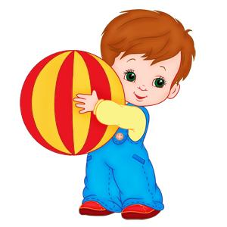  - «С мячом под дугой»  Цель: воспитание координационных способностей, развитие ловкости  Оборудование: 2 набивных мяча, 2 дуги  Описание игры. Соревнуются 2 команды. Дети стоят на старте. Первые игроки становятся на четвереньки и ведут мяч к финишу, толкая набивной мяч (1 кг) головой. Можно усложнить задание, поставив на пути несколько дуг или натянув верёвку, под которые дети подползают. Придя к финишу, дети бегут назад и кладут мяч на пол перед следующим игроком.  Правила. Мяч не должен далеко откатываться. Нельзя задевать дугу. Вставать и поднимать мяч только за конечной линией.  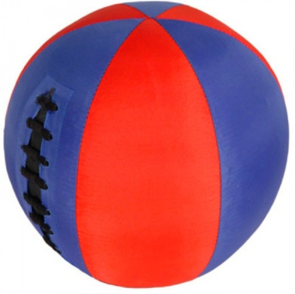  5. «Чья команда больше»  Цель: закрепление умения метко бросать мяч в корзину, развитие способности согласовывать свои действия с действиями товарищей  Оборудование: 2 корзины, 2 мяча  Описание игры. Дети делятся на команды по 4-5 игроков. Они становятся в колонну на расстоянии 2м от корзины. Первые в каждой колонне - с мячом. После сигнала педагога они бросают мячи, стараясь попасть в корзину. Каждый ловит мяч, передаёт его следующему товарищу по команде, сам обегает выставленные на площадке кегли и становится в конец. То же повторяют и следующие игроки. Выигрывает та команда, которая в установленное время больше мячей забросит в корзину.  Вариант. После броска мяча в корзину первый игрок передаёт мяч с установленного места всем игрокам команды по очереди, затем становится в конец колонны. Второй игрок бросает мяч в корзину также повторяет все действия. Игра заканчивается, когда все дети совершат бросок в корзину.  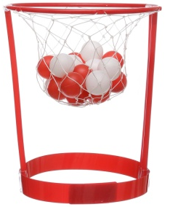  7. «Быстрая команда»  Цель: развитие ловкости и быстроты, формирование навыков игры в команде, обогащение двигательного опыта.  Оборудование: 12 мячей, 10 обручей, 2 клюшки  Описание игры. Две равные по количеству участников команды строятся на старте. Забег начинает участник под № 1. Как только он достигает финиша, стартует следующий игрок и т. д. Игра заканчивается, когда вся команда окажется на другом конце дорожки.  Варианты:  - игра с ведением мяча двумя руками  - игра с прокатыванием мяча обручем  - ведение мяча клюшкой по дорожке  - прыжки с мячом, зажатым между колен  - отбивание мяча по дорожке из обручей  - бег с подбрасыванием и ловлей мяча двумя руками  Правила. Две команды одновременно начинают бег по дорожкам; побеждает та команда, которая сделала меньше ошибок на дистанции и быстрее добралась до финиша.  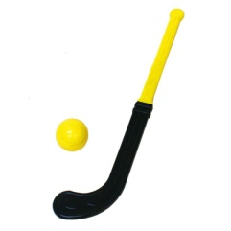  9. «Передал - садись»  Цель: воспитание двигательных и координационных способностей  Оборудование: 2 мяча  Описание игры. Играющие разбиваются на несколько команд по 5-6 человек в каждой. Выбирают капитанов и выстраиваются у черты в колонны по одному. Впереди каждой колонны лицом к ней на расстоянии 5-6 шагов становятся капитаны. Капитаны получают по мячу. По сигналу каждый капитан бросает мяч первому игроку в своей колонне. Поймав мяч, игрок возвращает его капитану и садится на землю (в спортивном зале – на гимнастическую скамейку). Капитаны бросают мяч вторым, потом третьим игрокам и т. Д. Каждый из них, вернув мяч капитану, садится. Получив мяч от последнего игрока своей колонны, капитан поднимает его вверх, а все игроки его команды вскакивают.  Правила. Выигрывает команда, капитан которой первым поднял мяч, и игроки которой первыми вскочили. Если во время игры кто-либо из игроков уронит мяч, он должен его поднять и бросить капитану, став предварительно на свое место.  11. «Передача мячей»  Цель: развитие ручной ловкости  Оборудование: два мяча  Описание игры. Играющие разбиваются на две команды и выстраиваются в шеренги одна против другой. Первым в каждой шеренге дают по мячу. По сигналу руководителя они передают мяч своим соседям, а те передают его дальше. Когда мяч дойдет до последнего игрока, он должен ударить мяч о пол, поймать его и вернуть соседу. Дальше мяч передается из рук в руки уже в обратном направлении. Когда мяч вернется к первому игроку, он должен поднять его над головой.  Правила. Побеждает та команда, которая раньше закончит передачу мяча.  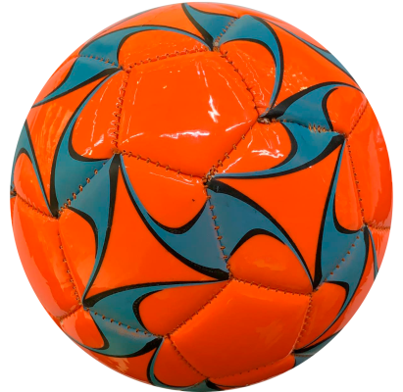  13. «Жонглёры»  Цель: развитие способности согласовывать свои действия с действиями товарищей  Оборудование: 2 мяча малого диаметра  Описание игры. Дети делятся на команды по 4-5 игроков. Первые в каждой колонне - с мячом. После сигнала педагога они бегут от старта до финиша и обратно, перебрасывая из руки в руку маленький мяч над головой. Кто быстрее?  Правила. Побеждает та команда, которая раньше закончит передачу мяча.  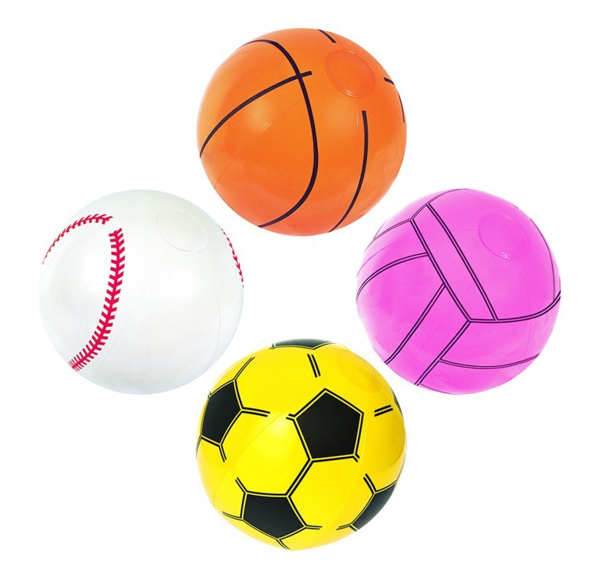  15. «Мяч капитану» (броски и ловля мяча)  Цель: развитие внимания, ловкости, реакции  Оборудование: 2 мяча  Описание игры. Дети делятся на 2-3 команды, каждая образует свой круг. В центре круга – ведущий – «Капитан», с мячом. По сигналу педагога капитаны поочередно бросают мяч своим игрокам, стараясь не уронить, и получают его обратно.  Капитан по команде начинает поочередно бросать мяч игрокам и принимать. Поймав мяч от последнего игрока, капитан поднимает мяч вверх. Побеждает команда, меньшее количество раз уронившая мяч.  Варианты. 1. Игроки становятся по кругу и рассчитываются на первый - второй. Первые номера - одна команда, вторые - другая. Капитан каждой команды, стоящие рядом, получает по мячу. По звуковому сигналу каждая команда начинает быстро передавать мяча по кругу: первые номера против часовой стрелки, вторые - по часовой, пытаясь обогнать другую команду. Победителем становится команда, которая первая передала мяч капитану. 2. Мяч передается от капитана игрокам и обратно после отбивания мяча о пол один, два раза.  Правила. Мяч должен передаваться только в строгой последовательности. Игрокам не разрешается ловить мяч другой команды или затруднять ей передачу мяча. Мяч ловить ладонями.  17. «Гонка мячей над головами и под ногами»  Цель: развитие скорости и ловкости движений  Оборудование: 2 мяча  Описание игры. Участники игры строятся в колонны по одному. Расстояние между игроками 1 метр. Первым номерам раздаются мячи. По сигналу руководителя первый игрок передает мяч через голову назад. Игрок, получивший мяч, передаёт его дальше, но между ногами, третий - опять через голову, четвёртый - между ногами и так далее. Последний игрок бежит с мячом в начало колонны и подаёт его через голову назад. Так каждый из игроков передаёт мяч один раз через голову, а один раз между ногами.  Правила. Игрок, стоящий в колонне первым, всегда передаёт мяч через голову. Побеждает команда, первый игрок которой раньше вернётся на свое место.  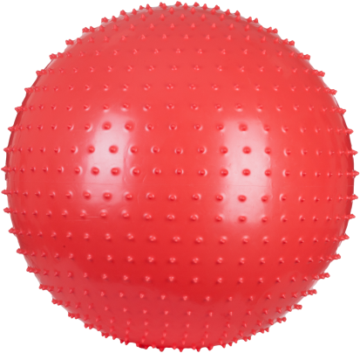  19. «Удержание мяча!»  Цель: развитие способности согласовывать свои действия с действиями товарищей  Оборудование: 2 волейбольных мяча  Описание игры. Участники делятся на пары. Бегут двое. Они встают лицом друг к другу и удерживают мяч лбами. Руки кладутся на плечи друг другу. Если мяч упал, его надо поднять и от места падения продолжить бег.  Правила. Мяч удерживается лбами, а руки на плечи.  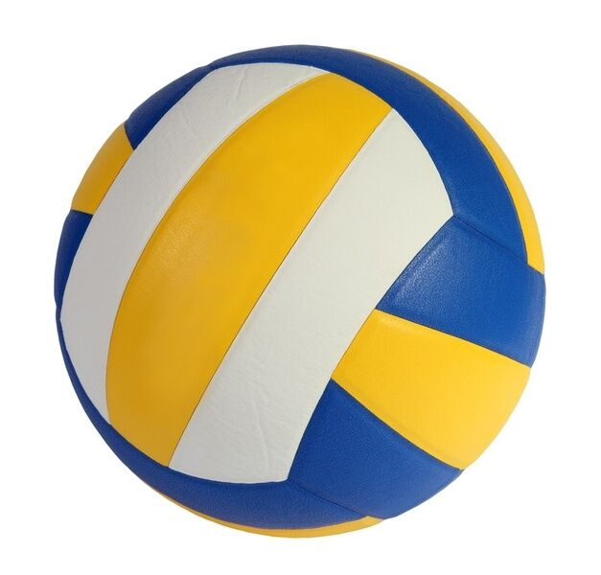  21. «Быстро за мячом»  Цель: развитие быстроты, ловкости и командных способностей  Оборудование: шнур, мячи.  Описание игры. Игроки строятся в шеренгу перед натянутой сеткой (шнуром) на расстоянии 0,5 м. Бросив через нее мяч, они быстро проходят под сеткой и ловят его после отскока от земли. Затем задание выполняет вторая шеренга игроков.  Правила. Побеждает та команда, которая выполнила задание с меньшим количеством штрафных очков (за непойманный мяч).  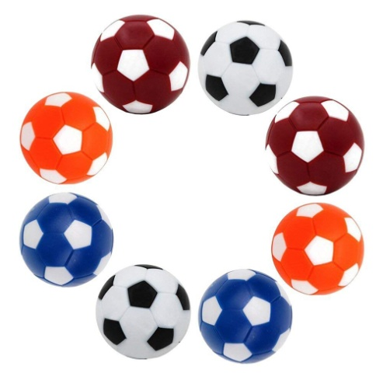  23. «Прокатывание двух мячей»  Цель: способствовать развитию, быстроты ловкости  Оборудование: мячи.  Описание игры. До начала игры-эстафеты игрокам дают по два мяча. По сигналу первые игроки кладут мячи на пол и прокатывают их руками до ориентира. Берут мячи в руки и бегут к команде обегая ориентир. Передают мячи следующему участнику.  25. «Крокодильчик»  Цель: развитие внимания, следить за правильностью выполнения задания  Оборудование: мячи  Описание игры. Игроки, имеющиеся в колонне, обычно по 5-6 участников, формируются в ряд и между каждым игроком помещается футбольный мяч, который разрешается удерживать исключительно спиной или грудью. Такому «крокодилу» нужно дойти до метки и вернуться к финишной прямой как можно быстрее.  Правила. Нарушением считается, если мяч поддерживается руками.  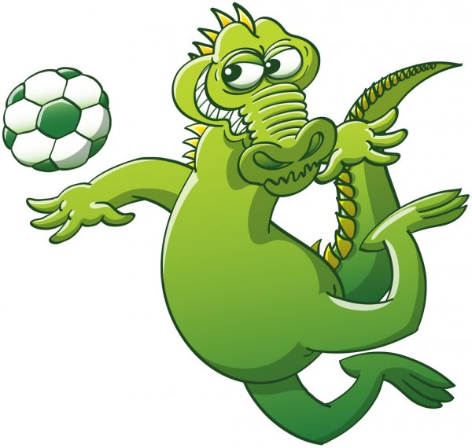 |  | Перечень игр-соревнований  - «Передай мяч»  - «Проведи мяч»  - «С мячом под дугой»  - «Ловкая пара»  - «Чья команда больше»  - «Метко в цель»  - «Быстрая команда»  - «Эстафета с волейбольными мячами»  - «Передал – садись»  - « Мяч сквозь обруч»  - «Предача мячей»  - «Тараканьи бега»  - «Жонглёры»  - «Принеси арбузы»  - «Мяч капитану»  - «Ударь мячом в обруч»  - «Гонка мячей над головами и под ногами»  - «Бег с тремя мячами»  - «Удержание мяча»  - «Поменяй мяч»  - « Быстро за мячом»  - «Сбей кеглю»  - «Прокатывание двух мячей»  - «Футбольная эстафета»  - «Крокодильчик»  - «Поймай шляпой мяч»  - «Проведи мяч»  Цель: развитие ловкости, умения быстро реагировать на сигнал, формирование навыков ориентировки в пространстве  Оборудование: 2 мяча  Описание игры. Игроки двух команд поочерёдно ведут мяч ударами о землю, двигаясь прямо или змейкой, огибая ориентиры.  Другие способы ведения мяча в эстафетах:  - катание мяча рукой, ракеткой,  - прыжки с зажатым между коленями или щиколотками мячом, отталкиваясь двумя ногами (кенгуру),  - ведение мяча ногой  Правила. Сильно по мячу не бить, т.к. прийти на финиш нужно вместе с мячом. Кто дотронулся до мяча рукой, получает штрафное очко.  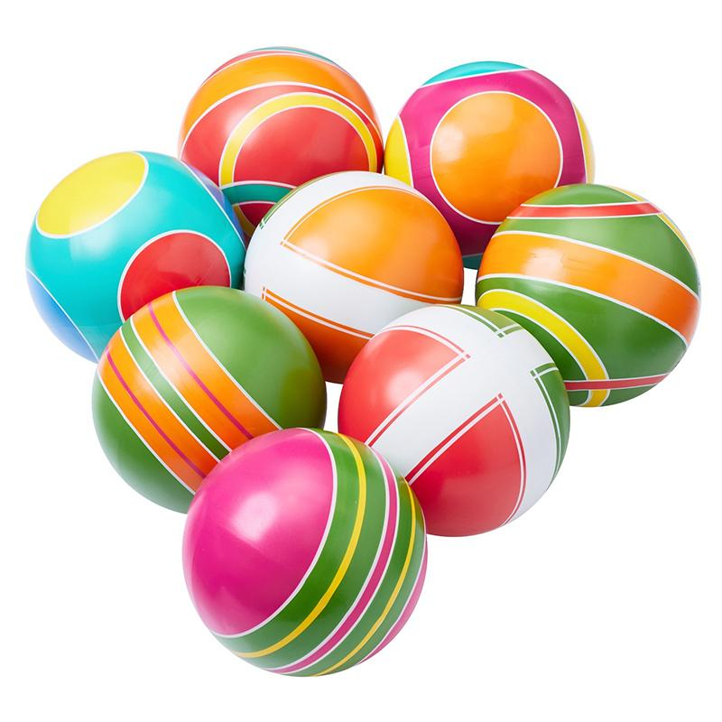  - «Ловкая пара»  Цель: развитие внимания, умения действовать по сигналу  Оборудование: большой лёгкий мяч  Описание игры. Каждая пара детей получает большой лёгкий мяч. Встав рядом, они кладут его на плечи, прижимают головой. По сигналу идут до условленного места и обратно, стараясь не уронить мяч.  Правила. Мяч не придерживать руками, только головой. Если мяч потерян, вернуться на то место, где он упал, и оттуда снова продолжить бег.  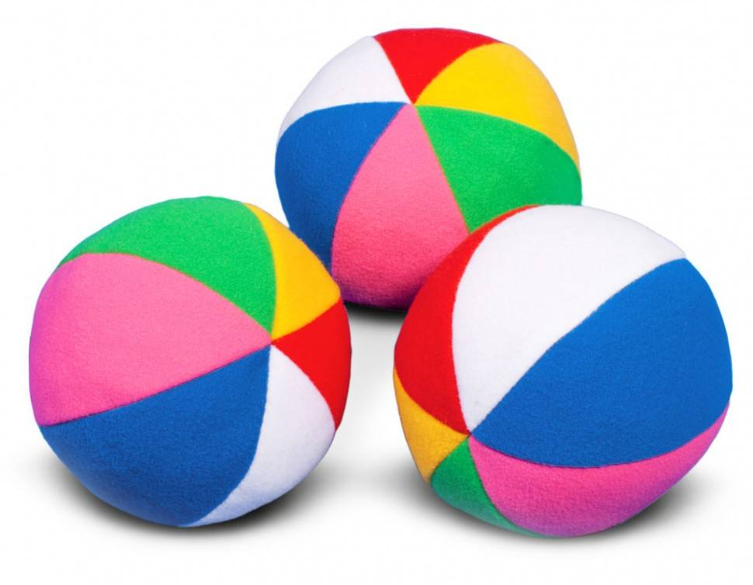  6. «Метко в цель»  Цель: закрепление умения ведения, остановки и броска мяча в корзину, воспитание ответственности и выдержки  Оборудование: 2 мяча, 2 стойки с кольцом  Описание игры. Дети распределяются на команды по числу щитов на площадке, и становится в середине её на указанное место. У первых игроков в руках – мяч. По сигналу педагога первые ведут мячи к щиту, останавливаются и бросают мячи двумя руками от груди, ловят мячи и передают его следующему игроку по команде. Выигрывает команда, сделавшая больше попаданий.  Вариант. Попавший в корзину повторяет бросок.  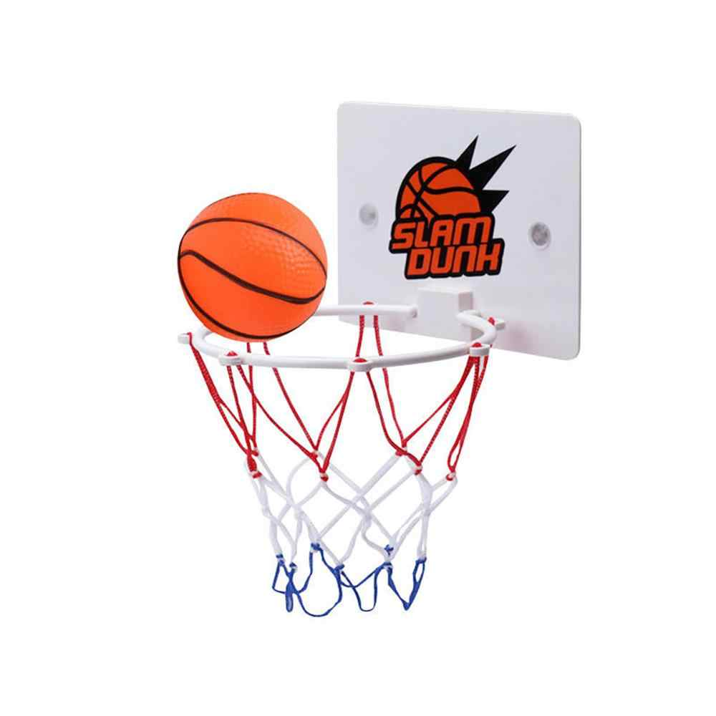  8. «Эстафета с волейбольными мячами»  Цель: развитие ручной ловкости  Оборудование: волейбольные мячи по числу команд  Описание игры. Для игры нужны волейбольные мячи по числу команд. В 6-7 шагах от линии старта перед каждой командой ставится стул. Первые номера, получив по мячу, бегут к своим стульям, становятся за ними и с этого места бросают мячи вторым номерам, после чего возвращаются и становятся в конец своей колонны. Вторые и последующие номера, поймав мяч, проделывают то же самое.  Правила. Если очередной игрок мяч не поймал, он должен побежать за ним, вернуться на свое место и лишь после этого продолжать игру. Выигрывает команда, у которой мяч, обойдя всех игроков, раньше вернется к первому номеру.  10. «Мяч сквозь обруч»  Цель: развитие ловкости, глазомера, координации движений, меткости  Оборудование:10-14 гимнастических обручей и два волейбольных мяча  Описание игры. В игре участвуют две команды мальчиков и две команды девочек. Для игры нужны 10-14 гимнастических обручей и два волейбольных мяча. Девочки выстраиваются в две шеренги одна против другой на расстоянии 5-6 м. Сбоку, лицом к этим шеренгам попарно выстраиваются команды мальчиков. Каждая пара девочек в вытянутых в стороны руках держит по обручу, из них образуется цепочка. Первая пара мальчиков из каждой команды, взяв мяч, проходит вдоль шеренги девочек (один спереди, другой сзади) и перебрасывает друг другу мяч сквозь каждый обруч. Дойдя до конца шеренги, возвращаются обратно, проделывая то же самое. Затем мяч передается второй паре мальчиков и т. д. Если мяч не будет пойман или пролетит мимо обруча, бросок повторяется. Выигрывает команда, раньше выполнившая задание.  Правила. После этого команды мальчиков и девочек меняются ролями: мальчики с обручами выстраиваются в шеренги, а девочки бросают сквозь обруч мяч.  12. «Тараканьи бега»  Цель: развитие ловкости, координации движений  Оборудование: 2 мяча  Описание игры. Играющие разбиваются на две команды. Каждый первый игрок из команды зажимает мяч между ног, бежит до отметки и обратно мяч держит в руках. Вторые и последующие номера проделывают то же самое.  Правила. Побеждает та команда, которая раньше закончит передачу мяча.  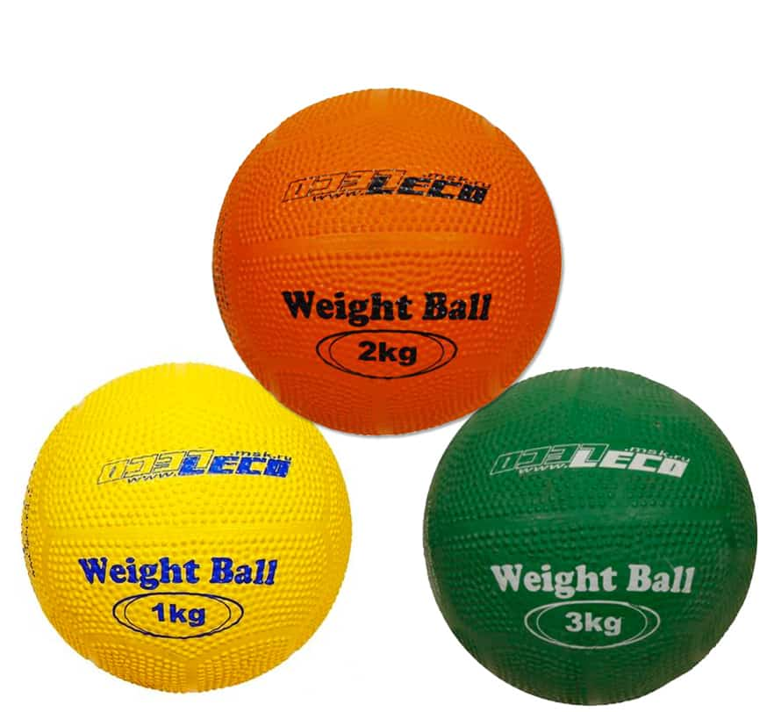  14. «Принеси арбузы»  Цель: развитие ловкости  Оборудование: 2 мяча малого диаметра  Описание игры. Добежать до финиша и, взяв на нем два больших мяча (арбуза), добежать с ними от финиша до старта. Мячи-арбузы ронять нежелательно, ведь они могут «разбиться».  Правила. Если очередной игрок уронил мяч, он должен побежать за ним, вернуться на свое место и лишь после этого продолжать игру.  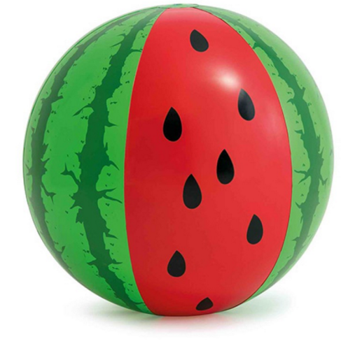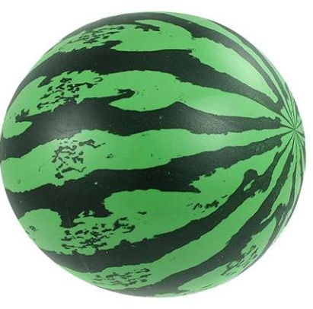  16. «Ударь мячом в обруч»  Цель: воспитание целеустремленности, воли к победе  Оборудование: 2 мяча, 10 обручей  Описание игры. У каждого ребенка в команде мяч и 5 обручей впереди. Необходимо пройти до линии финиша, останавливаясь в каждом обруче, и ударяя в него мяч.  Правила. Оценивается попадание каждого ребенка в обруч и суммируется общее количество очков.  18. «Бег с тремя мячами»  Цель: развитие реакцию на звуковой сигнал, развитие ловкости  Оборудование: 6 мячей (футбольный, волейбольный, баскетбольный)  Описание игры. На линии старта первый участник берёт удобным образом 3 мяча (футбольный, волейбольный и баскетбольный). По сигналу бежит с ними до поворотного флажка и складывает возле него мячи. Назад он возвращается пустой. Следующий участник бежит пустым до лежащих мячей, поднимает их, возвращается с ними назад к команде и, не добегая 1 метра, кладёт их на землю.  Правила. Вместо больших мячей можно взять 6 теннисных.  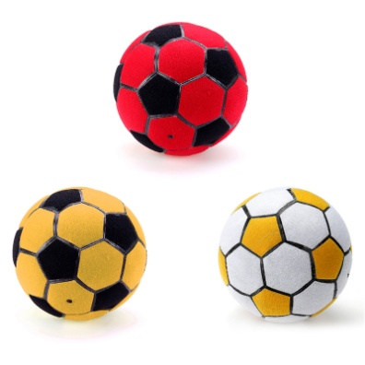  20. «Поменяй мяч»  Цель: развитие, быстроты ловкости и координационных способностей  Оборудование: баскетбольные и тенисные мячи  Описание игры. Участники каждой команды проходят первый отрезок, ведя баскетбольный мяч правой рукой до ограничителя, меняют мяч на теннисный и бегут обратно, передавая другой мяч следующему участнику.  Правила. Ведение баскетбольного мяча одной рукой.  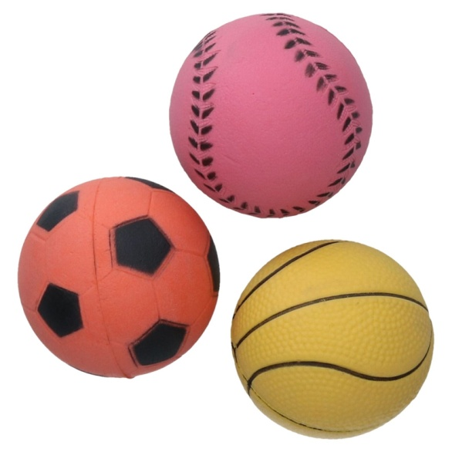  22. «Сбей кеглю»  Цель: развитие быстроты, ловкости и командных способностей  Оборудование: кегли и мячи для них.  Описание игры. Дети распределяются на две подгруппы и встают друг за другом. Перед каждой подгруппой проводят черту. В 2-3 метрах от нее ставят 5-6 кеглей на расстоянии 10-15 см одна от другой. Дети каждой группы по очереди подходят к черте и энергично катят шар (мяч), стараясь сбить кеглю.  Правила. Когда все дети выполнят упражнение, подсчитывают, какая группа сбила больше кеглей.  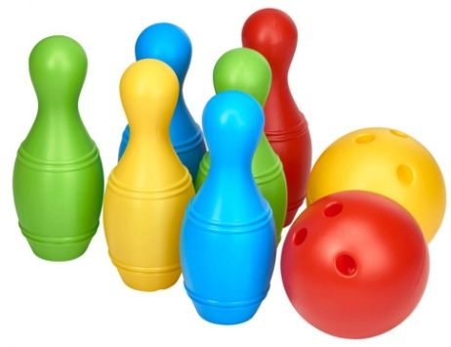  24. «Футбольная эстафета»  Цель: учить соблюдать правила игры, действовать быстро, ловко  Оборудование: футбольные мячи, ворота  Описание игры. Ребята по сигналу ведут мяч ногой до метки, затем пинают его в ворота, забирают и бегом направляются к команде, отдают мяч и занимают место в конце колонны.  Правила. Та колонна, которая самая первая завершит упражнение, считается победителем.  26. «Поймай шляпой мяч»  Цель: развитие ловкости  Оборудование: шляпы, мячи  Описание игры. Напротив каждой из команд встаёт капитан команды с большой шляпой в руках. У остальных участников команды в руках по малому мячу, который они по сигналу по очереди бросают в шляпу. Капитан команды старается этот мяч поймать.  Правила. Побеждает та команда, у которой большее количество мячей достигло цели.  